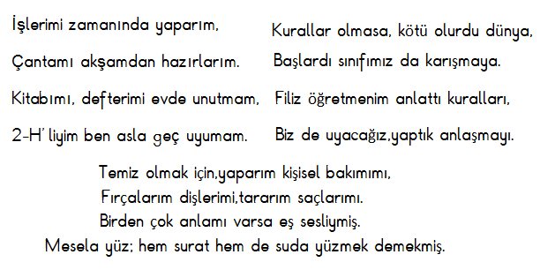
2-H NELER ÖĞRENDİ?

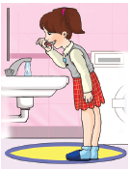

YUKARIDAKİ ŞİİRİ 5 KERE OKU.SONRA EN BEĞENDİĞİN YAZINLA TÜRKÇE DEFTERİNE YAZ.

Cümlelerdeki boşlukları kutudaki uygun sözcüklerle tamamlayın.
Okul ve sınıf ……………………… zarar vermemeliyiz. kirletmek
Sınıfımızda yazı tahtasının üstünde ………………………var. ülkeye
Masa, sıra, pano, çöp kutusu ………………………….. bulunur. koruyalım
Okul eşyasına zarar vermek ………………. de zarar verir. Atatürk’ün resmi
Duvarları çizmek, kapıları ……………….. kötü bir davranıştır. sınıfımızda
Sınıfımızı ve okulumuzu hep birlikte …………………………… eşyalarına

Aşağıdaki sınıf eşyalarını ne için kullandığımızı yaz.
Yazı tahtası:__________________________________________________
Sıra:________________________________________________________
Çöp kutusu:___________________________________________________
Bilgisayar:___________________________________________________
Sınıf dolabı:__________________________________________________
Masa:_______________________________________________________
Saat:_______________________________________________________
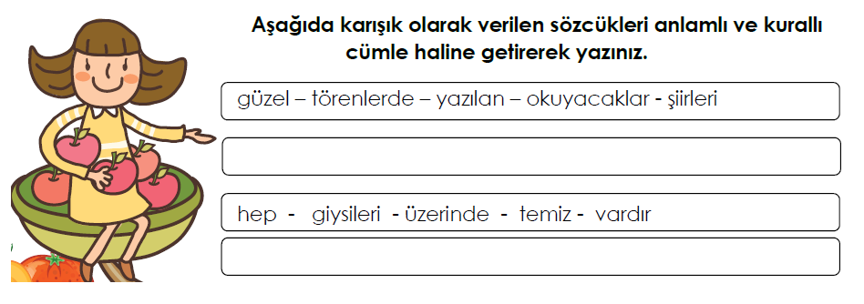
- Örneği dikkatlice incele. Aşağıdaki soruları örneğe bakarak sen çöz.

2 7
Basamak Adı Basamak Değeri

Birler basamağı 7 tane birlik= 7

Onlar Basamağı 2 tane onluk= 20

8 4
Basamak Adı Basamak Değeri

…………………………..…….. ………. ………………………

…………………………..…….. …………………………………

5 8
Basamak Adı Basamak Değeri

…………………………..…….. ………. ………………………

…………………………..…….. ……………………………….

6 3
Basamak Adı Basamak Değeri

…………………………..…….. ………. …………………

…………………………..…….. …………………………….

2-) Birler basamağında 1, onlar basamağında 7 olan sayı hangisidir?

3-) Onlar basamağında 6, birler basamağında 0 olan sayı hangisidir?

4-) Birler basamağında 9, onlar basamağında 9 olan sayı hangisidir?

